Η ΑΡΠΑΓΗ ΤΗΣ ΠΕΡΣΕΦΟΝΗΣ
Παρατηρώ τις απεικονίσεις της αρπαγής της Περσεφόνης. Περιγράφω την αρπαγή της όπως τη φαντάζομαι εγώ.
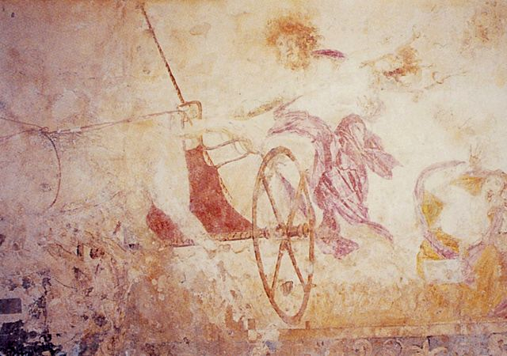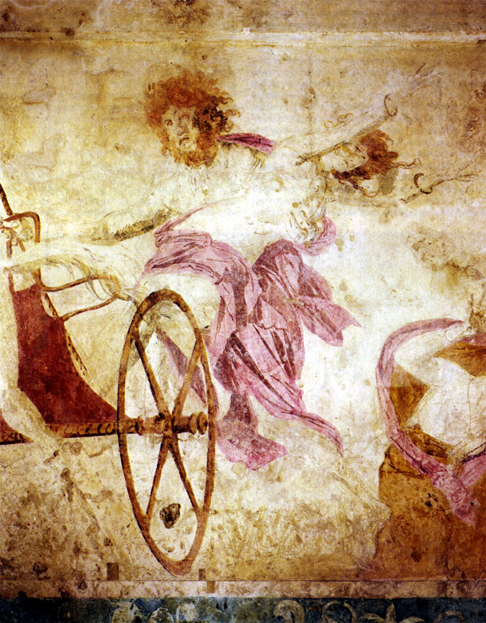
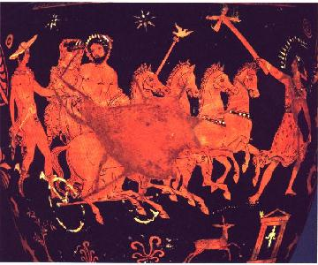

Απάντηση:…………………………………………………………………………………………………………………………………………………………………………………………………………………………………………………………………………………………………………………………………………………………………………………………………………………………………………………………………………………………………………………………………………………………………………………
………………………………………………………………………………………………………………………………………………………………………………………………………………………………………………………………………………………………………………………………………………………………………………………………………………………………………………………………………………………………………………………………………………………………………………………………………………………………………………………………………………………………………………

